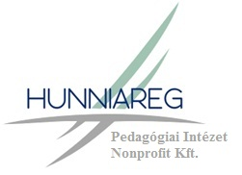

SZÜLŐI FÓRUM

Kedves Édesanyák, Édesapák!

A Hunniareg Pedagógiai Intézet Nonprofit Kft. szervezésében
szeretettel várunk minden kedves érdeklődőt az

„Óvodakóstolgató”
című
rendezvényünkre.
Téma: Ismerkedés a kerület óvodáival, tájékoztatás a hegyvidéki óvodák beiratkozási lehetőségeiről, az óvodába lépés feltételeiről

Időpont: 2016. február 10. (szerda) 17 óra
Helyszín: Jókai Klub (1121 Budapest, Hollós út 5.)
(Megközelíthető: 21, 21A jelzésű busszal, fogaskerekűvel Svábhegy megálló)

